[IF=40.8！中国医学科学院肿瘤医院副院长团队在Nature子刊上发表的论文图像被公开打假！该研究获多项国自然资助](https://mp.weixin.qq.com/s?__biz=Mzg3MzU3MzY4Ng==&mid=2247519041&idx=1&sn=854183cf1cca67a2fc9a3f49588fa984)

原创撤稿资讯[撤稿资讯](javascript:void(0);)2025-04-17 05:30:25江苏



2022年10月，**中国医学科学院肿瘤医院**、**北京大学肿瘤医院**在*Signal Transduction and Targeted Therapy（IF40.8/1区）*上在线发表了一篇论文。在**发表2年多后**，因**图片组内重复**在pubpeer上被读者质疑。

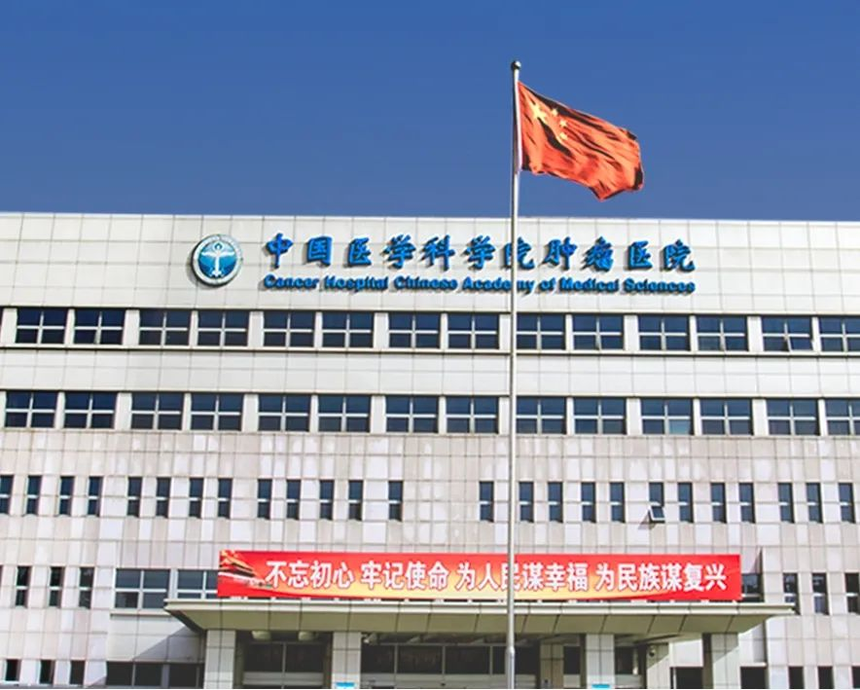

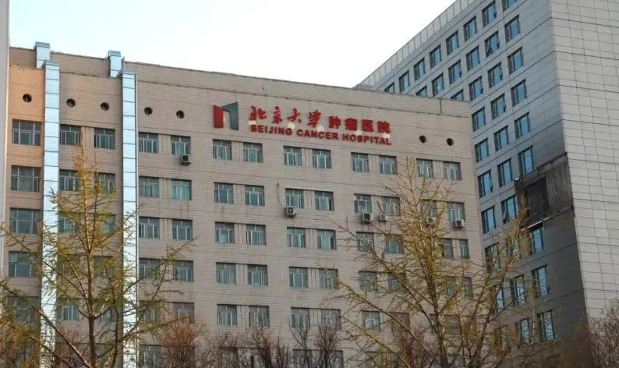

1



**论文概述**

论文题为**“Dysregulated ceramides metabolism by fatty acid 2-hydroxylase exposes a metabolic vulnerability to target cancer metastasis”**（ 脂肪酸2-羟化酶对神经酰胺代谢的失调暴露了靶肿瘤转移的代谢脆弱性）

第一作者：中国医学科学院肿瘤医院的Xuantong Zhou ，中国医学科学院肿瘤医院的Furong Huang, 天津医科大学肿瘤医院的Gang Ma

通讯作者：北京大学肿瘤医院的Nan Wu ，中国医学科学院肿瘤医院的 Zhihua Liu

虽然我们认识到癌细胞通过脂质代谢来存活和繁殖，但脂质代谢在转移中的作用仍然很大程度上未知。本研究以食管鳞状细胞癌（ESCC）为肺转移模型，发现催化游离脂肪酸（FAs）羟基化的脂肪酸2-羟化酶（FA2H）在具有高转移潜力的ESCC细胞亚群中富集，FA2H的下调可显著减轻转移灶。此外，FA2H表达的增加与ESCC患者的生存不良呈正相关。脂质组学分析发现，两种二氢神经酰胺- Cer（d18:0/24:0）和Cer(d18:0/24:1) -在fa2h耗尽的转移性ESCC细胞中增加。在小鼠实验转移模型中，给药后，Cer（d18:0/24:0）和Cer（d18:0/24:1）可抑制显性转移灶的形成。然后，我们发现叉头盒蛋白C2 （FOXC2）和FA2H在转移性ESCC细胞群和ESCC标本中共同上调，并进一步实验验证了FA2H的表达是由FOXC2转录诱导的，而在转移性细胞中，肿瘤坏死因子α (TNFα)是肿瘤微环境中关键的促转移细胞因子。综上所述，TNFα-FOXC2-FA2H是促进转移的新信号轴，其下游二氢神经酰胺产物可能是干预转移的有希望的药物。（本段内容为AI翻译，原始内容请见官网）

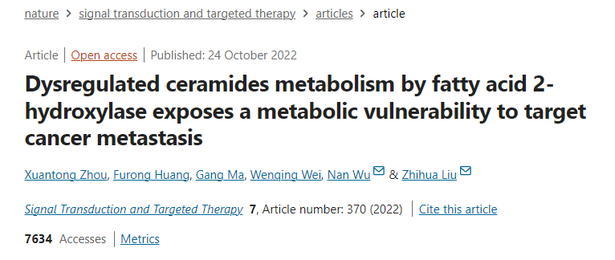

2



**基金支持**

**国家重点研发计划项目（2021YFC2501000, 2020YFA0803300）**、**国家自然科学基金项目（82030089,82188102）**、**中国科学院医学科学创新基金项目（2021-1-I2M-018, 2021-I2M-1-067）**、**中国博士后科学基金项目（2021M700007）**、**深圳市医学三明项目（No.SZSM201812062）**、**广东省基础与应用基础研究基金项目（2019B030302012）**资助

3



**质疑与争议**

质疑一：2025年4月，读者Monticolaria manyara提出质疑，认为图6g中 的transwell图像存在重复。（见同色方框标记）

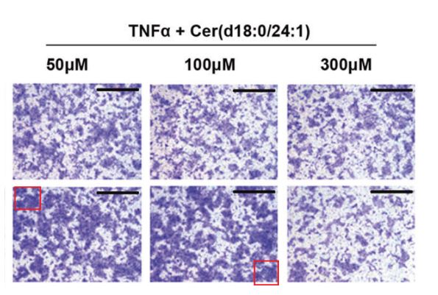

图6g 南京深瞳全网查重

4



**作者回应**

针对所提出的质疑，尚未见到作者在www.pubpeer.com上的回应内容。

参考信息：

https://pubpeer.com/publications/84C82AD45DAC7F72CE7CC9E8DAE0D9/

https://www.nature.com/articles/s41392-022-01199-1

**超全、超强、超快的科研诚信舆情监测系统**

文章被质疑，第一时间告知您！

拥有超全面的科研论文数据库，目前已汇聚超过23万篇文献。系统24小时不间断监控，每10分钟即更新舆情信息，确保数据时效性。支持个性化订阅管理，让您轻松追踪个人研究成果的受关注情况及任何质疑，确保第一时间掌握文章动态。

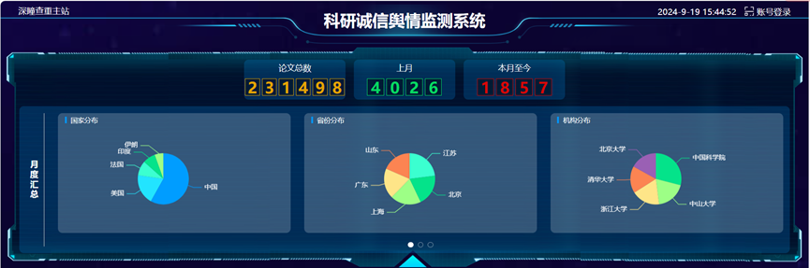

**深瞳查重子系统——引文异常核查系统**

核查论文引文是否被PubPeer质疑、勘误、关注或撤稿，确保综述类等文章免受问题引文影响，维护结论的可靠性。

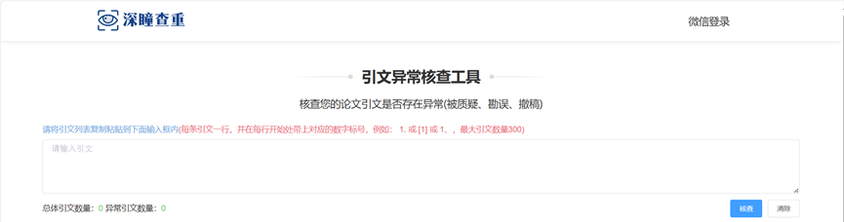

**往期推荐**



[刚发表6天就被质疑图像重复！上海九院口腔颌面头颈肿瘤科高分一区论文陷学术争议，该研究获国自然资助](https://mp.weixin.qq.com/s?__biz=Mzg3MzU3MzY4Ng==&mid=2247517709&idx=1&sn=102aa74abe3efea5859a2ab50d9e6a8b&scene=21" \l "wechat_redirect" \o "https://mp.weixin.qq.com/s?__biz=Mzg3MzU3MzY4Ng==&mid=2247517709&idx=1&sn=102aa74abe3efea5859a2ab50d9e6a8b&scene=21#wechat_redirect" \t "_blank)



[Nature发布猛料！全球撤稿率排名，三家中国医院包揽前三！](https://mp.weixin.qq.com/s?__biz=Mzg3MzU3MzY4Ng==&mid=2247517544&idx=1&sn=376c36823c1645bc3e22d2aca4b4426f&scene=21" \l "wechat_redirect" \o "https://mp.weixin.qq.com/s?__biz=Mzg3MzU3MzY4Ng==&mid=2247517544&idx=1&sn=376c36823c1645bc3e22d2aca4b4426f&scene=21#wechat_redirect" \t "_blank)



[疑似AI生成，该期刊上百篇论文被撤，有作者抗议：标准过于严格了！](https://mp.weixin.qq.com/s?__biz=Mzg3MzU3MzY4Ng==&mid=2247517244&idx=1&sn=f42fc5762b918904a7f38badb09ae224&scene=21" \l "wechat_redirect" \o "https://mp.weixin.qq.com/s?__biz=Mzg3MzU3MzY4Ng==&mid=2247517244&idx=1&sn=f42fc5762b918904a7f38badb09ae224&scene=21#wechat_redirect" \t "_blank)



[图片重叠疑云笼罩！哈医大两附属医院联合发表的论文遭职业打假人深扒](https://mp.weixin.qq.com/s?__biz=Mzg3MzU3MzY4Ng==&mid=2247517079&idx=1&sn=8fa5d30a216c17a832839953f224149c&scene=21" \l "wechat_redirect" \o "https://mp.weixin.qq.com/s?__biz=Mzg3MzU3MzY4Ng==&mid=2247517079&idx=1&sn=8fa5d30a216c17a832839953f224149c&scene=21#wechat_redirect" \t "_blank)



[国自然资助“翻车”？华中科技大学同济医学院附属协和医院发表在2区的高分论文被质疑图片重复](https://mp.weixin.qq.com/s?__biz=Mzg3MzU3MzY4Ng==&mid=2247517131&idx=1&sn=0fddc90897aedb3f61fd1b0152cf34b5&scene=21" \l "wechat_redirect" \o "https://mp.weixin.qq.com/s?__biz=Mzg3MzU3MzY4Ng==&mid=2247517131&idx=1&sn=0fddc90897aedb3f61fd1b0152cf34b5&scene=21#wechat_redirect" \t "_blank)



[IF6.6期刊论文陷“图像重复”风波，青岛大学附属医院论文被质疑，作者未回应](https://mp.weixin.qq.com/s?__biz=Mzg3MzU3MzY4Ng==&mid=2247517173&idx=1&sn=bd88924f88e69c1225686e6f3d780e81&scene=21" \l "wechat_redirect" \o "https://mp.weixin.qq.com/s?__biz=Mzg3MzU3MzY4Ng==&mid=2247517173&idx=1&sn=bd88924f88e69c1225686e6f3d780e81&scene=21#wechat_redirect" \t "_blank)



[与不相关论文图像重复导致撤稿，作者表示反对，复旦大学附属华山医院的2区论文陷争议](https://mp.weixin.qq.com/s?__biz=Mzg3MzU3MzY4Ng==&mid=2247517093&idx=1&sn=eed25917df329f444f2c1573b5462fbe&scene=21" \l "wechat_redirect" \o "https://mp.weixin.qq.com/s?__biz=Mzg3MzU3MzY4Ng==&mid=2247517093&idx=1&sn=eed25917df329f444f2c1573b5462fbe&scene=21#wechat_redirect" \t "_blank)



[国自然资助！荧光图“复制粘贴”？ 首都医科大学附属北京天坛医院论文被质疑](https://mp.weixin.qq.com/s?__biz=Mzg3MzU3MzY4Ng==&mid=2247517270&idx=1&sn=707395e761d115c6ea9b61b3943ca026&scene=21" \l "wechat_redirect" \o "https://mp.weixin.qq.com/s?__biz=Mzg3MzU3MzY4Ng==&mid=2247517270&idx=1&sn=707395e761d115c6ea9b61b3943ca026&scene=21#wechat_redirect" \t "_blank)



[前列腺癌领域巨头多篇论文被指图片重复，作者坚称结果无虞](https://mp.weixin.qq.com/s?__biz=Mzg3MzU3MzY4Ng==&mid=2247517296&idx=1&sn=286f17d20dd234102ddca8218b5006cc&scene=21" \l "wechat_redirect" \o "https://mp.weixin.qq.com/s?__biz=Mzg3MzU3MzY4Ng==&mid=2247517296&idx=1&sn=286f17d20dd234102ddca8218b5006cc&scene=21#wechat_redirect" \t "_blank)



[6分论文被指图像重复，重庆医科大学附属第二医院眼科论文陷入争议](https://mp.weixin.qq.com/s?__biz=Mzg3MzU3MzY4Ng==&mid=2247517365&idx=1&sn=aa7a6d206a207635ba938817778540e4&scene=21#wechat_redirect)



? 论文/文章图片查重

? 论文/文章图片库比对

? 论文/文章图片查重软件

? sci图片查重软件

? 深瞳论文图片查重

免责声明：

质疑信息来源于Pubpeer，提及人名均为音译

对于文章内容的真实性、完整性、及时性

本公众号不做任何保证或承诺，仅供读者参考

未经授权禁止转载！

转载请勿更改原文内容及格式！

如有转载需求或合作事宜

可添加下方客服微信/QQ





[#中国医学科学院肿瘤医院](https://mp.weixin.qq.com/mp/appmsgalbum?__biz=Mzg3MzU3MzY4Ng==&action=getalbum&album_id=3792034110340759553#wechat_redirect)[#北京市](https://mp.weixin.qq.com/mp/appmsgalbum?__biz=Mzg3MzU3MzY4Ng==&action=getalbum&album_id=3101080686658240513#wechat_redirect)[#图片查重](https://mp.weixin.qq.com/mp/appmsgalbum?__biz=Mzg3MzU3MzY4Ng==&action=getalbum&album_id=3741591297044414466#wechat_redirect)[#图片重复](https://mp.weixin.qq.com/mp/appmsgalbum?__biz=Mzg3MzU3MzY4Ng==&action=getalbum&album_id=3457578027293458434#wechat_redirect)